Computación Blanda

Soft Computing

Autor: Genny Paola Rivera Becerra

*IS&C, Universidad Tecnológica de Pereira, Pereira, Colombia*

Correo-e: genny.rivera@utp.edu.co

***Resumen*— Este documento presenta un resumen de las líneas clásicas de la Computación Blanda: redes neuronales, lógica difusa, sistemas expertos, algoritmos genéticos y machine learning. El objetivo del documento es brindar una panorámica general de las temáticas, mostrando su relación con las técnicas de inteligencia artificial. La diferencia entre el paradigma de Inteligencia Artificial y la computación blanda está centrada en el mecanismo de inferencia utilizado y su aplicación a la solución de problemas tomados de lo cotidiano, de las teorías de conocimiento y de su relación con ciencias afines.**

***Palabras clave—* sistemas, redes, inteligencia artificial, software, computación, investigación, industria, genético, aprendizaje.**

***Abstract*— This document presents a summary of the classic lines of Soft Computing: neural networks, fuzzy logic, expert systems, genetic algorithms and machine learning. The objective of the document is to provide a general overview of the topics, showing their relationship with artificial intelligence techniques. The difference between the Artificial Intelligence paradigm and soft computing is centered on the inference mechanism used and its application to the solution of problems taken from everyday life, from knowledge theories and their relationship with related sciences.**

***Key Word*— systems, networks, artificial intelligence, software, computing, research, industry, genetic, learning.**

1. INTRODUCCIÓN

La temática de la Computación Blanda se encuentra enmarcada en el paradigma de la Inteligencia Artificial. La diferencia con dicho paradigma radica en que la Computación Blanda está centrada en la aplicación pragmática de las teorías de la Inteligencia Artificial a la solución de problemas complejos en diversos campos del conocimiento.

Las líneas derivadas de la Computación Blanda, se configuran en las siguientes tendencias: a) Redes Neuronales Artificiales, b) Lógica Difusa, c) Sistemas Expertos, d) Algoritmos Genéticos, e) Deep Learning (Machine Learning).

En los siguientes apartados se presenta un resumen de dichas tendencias.

* 1. REDES NEURONALES

Las redes neuronales artificiales son todas aquellas que tratan de emular el comportamiento humano, se caracteriza por el aprendizaje a través de la experiencia y la separación del conocimiento genérico a partir de un conjunto de datos.

Dichas redes se encargan por medio de un programa de ordenador, simular o imitar esquemáticamente la estructura neuronal del cerebro, aproximándose a la estructura de la red neuronal biológica. Las redes neuronales artificiales se basan en un gran numero simple de procesamiento “nodos o neuronas” estos se organizan en capas, cada neurona se conecta con otra mediante enlaces de comunicación asociados a un peso, estos representan la información que será usada por la red neuronal para resolver ciertos problemas.

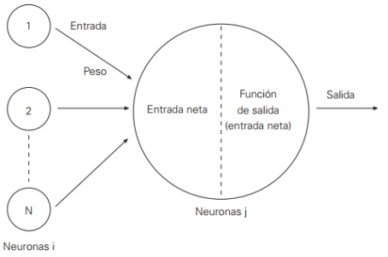

Figura. 1. Estructura de Redes Neuronales

Las neuronas artificiales se caracterizan en tres tipos: Unidades de entrada, de salida, y unidades ocultas.

* Las neuronas de entrada reciben señales provenientes de sensores o de otros sectores del sistema.
* Las neuronas de salida envían su señal directamente fuera del sistema. Es decir, son salidas de red.
* Las neuronas ocultas emiten salidas dentro del sistema, sin mantener contacto alguno con el exterior.

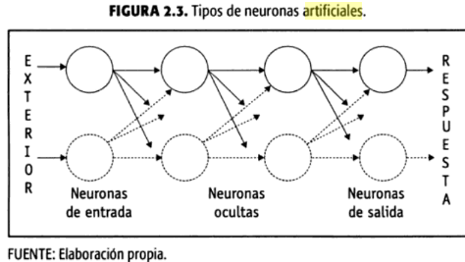

Figura 2. Neuronas Ocultas

Estas redes suelen ser muy utilizadas para resolver ciertas tareas enfocadas en inteligencia artificial, es decir, la visión por computador y el reconocimiento de voz.

* 1. LÓGICA DIFUSA

La lógica difusa se basa en observar lo relativo como una posición diferencial, es decir, toma dos valores y los contextualiza entre sí, con el fin de que ambas ideas se refieran a lo mismo, sacando una información vaga, ambigua, imprecisa o incompleta, es una toma de decisiones basadas en información con las características mencionadas.

La ventaja es la posibilidad de implementar sistemas basados en ella, tanto en hardware o software o la combinación de ambos. La lógica difusa se utiliza cuando la complejidad de un proceso es alta y no existen modelos matemáticos precisos, para procesos altamente no lineales y cuando se envuelven definiciones y conocimiento no estrictamente definido (impreciso o subjetivo), no es recomendable utilizarla cuando algún modelo matemático ya soluciona correctamente el problema. Los sistemas de lógica difusa están también muy extendidos en la tecnología cotidiana, por ejemplo, en cámaras digitales, sistemas de aire acondicionado, lavadoras, etc. Estos sistemas imitan la forma en que los humanos toman decisiones, la diferencia es que son mucho más rápidos.

Un ejemplo de esto es, si el aire acondicionado se encendiese al llegar a la temperatura de 30º, y la temperatura actual oscilase entre los 29º-30º, nuestro sistema de aire acondicionado estaría encendiéndose y apagándose continuamente, con el gasto energético que ello conllevaría. Si estuviese regulado por lógica difusa, esos 30º no serían ningún umbral, y el sistema de control [aprendería](https://es.wikipedia.org/wiki/Aprendizaje_autom%C3%A1tico) a mantener una temperatura estable sin continuos apagados y encendidos.

Los conjuntos difusos son definidos con las operaciones de unión, intersección, diferencia, negación o complemento. Existen tres operaciones básicas sobre conjuntos difusos:

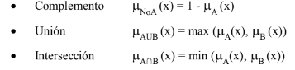

**Funciones de Pertenencia**

Las funciones más utilizadas de pertenencia de tipo lineal son:

* Triangular:

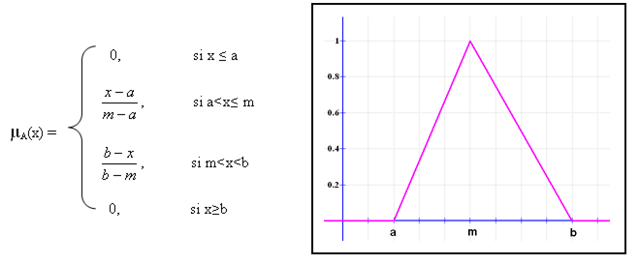

Figura 3. Función Triangular

* Trapezoidal:

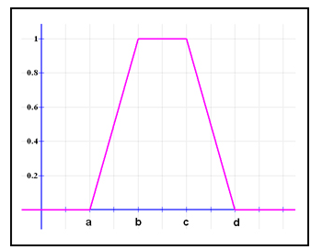

Figura 4. Función Trapezoidal

* Gaussiana:

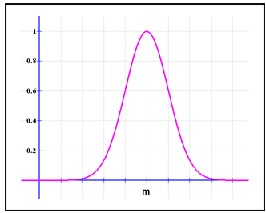

Figura 5. Función Gaussiana

**Aplicaciones de la lógica Difusa**

La lógica difusa puede estar aplicada en nuestra vida cotidiana, pero en ciertas ocasiones no nos percatamos, algunas de estar aplicaciones son:

* Control de sistemas: Pueden ser de Trafico, vehículos, plantas hidroeléctricas, centrales térmicas, maquinas lavadoras, control de metros, ascensores, etc.
* Optimización de horarios y predicción de terremotos.
* Reconocimiento de escritura manuscrita, objetos, compensación de vibraciones en la cámara, sistemas de enfoque automático.
* Sistemas de información o conocimiento como bases de datos y sistemas expertos.

**Controlador Difuso**

Estos permiten describir un conjunto de reglas que se utilizan para controlar un proceso y generar acciones de control. Dicho control puede ser aplicado en sistemas sencillos o sistemas cuyos modelos sean más complejos.

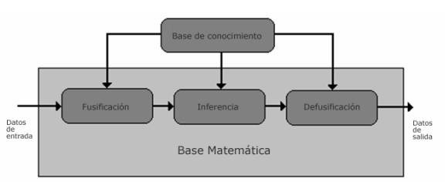

Figura 6. Estructura de un modelo difuso

También algunos temas importantes que se tratan son:

* Fusificación: Convierte los valores reales en valores difusos.
* Base de conocimiento: Verifica el conocimiento que asocia el dominio de la aplicación y los objetivos del control.
* Inferencia: Relaciona los conjuntos difusos de entrada y salida para concluir las reglas que definirían el sistema.
* Defusificacion: Se utilizan métodos matemáticos como el método del centroide, método del promedio ponderado y método de membresía del medio del máximo.
  1. SISTEMAS EXPERTOS

Se define como un programa de ordenador que contiene la instrucción de un especialista humano en un determinado campo de aplicación, es decir, un modelo computarizado de las capacidades de razonamiento y habilidades que pueden tener un humano.

Un sistema experto debe ser capaz de:

* Resolver problemas, igual o mejor que un humano lo haría.
* Trabajar con datos incompletos o información insegura como lo haría un humano en algunas ocasiones.
* Aprender conocimientos nuevos.
* Explicar los resultados obtenidos.
* Reestructuras el conocimiento, con el fin de obtener datos nuevos.

**Arquitectura de un sistema experto**

Se consideran tres componentes básicos: La base del conocimiento, la base de hechos y el motor de inferencias.

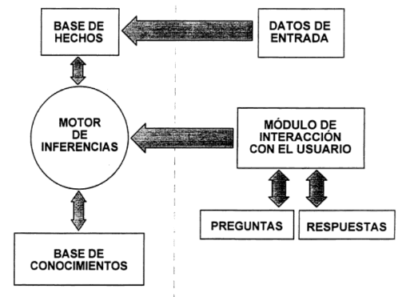

Figura 7. Arquitectura de un sistema experto.

* La base de conocimiento: Esta esta formada por la cantidad de información disponible sobre el campo en el que desarrolla la aplicación. Debe contener básicamente, los hechos, creencias y heurísticas tal cual el humano lo plantee.

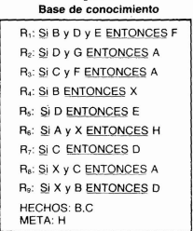

Figura 8. Base del conocimiento.

* Base de hechos: Se forma de datos concretos sobre la situación que va ser considerada. Suele ser utilizada como memoria auxiliar o de trabajo para almacenar los modos de razonamiento y la forma en que han sido utilizados, por ende, el sistema debe ser capaz de explicar como ha conseguido llegar a los resultados finales.
* Motor de inferencias: Gestiona información existente en la base de conocimientos y los datos de la base de hechos, utiliza dos modos de razonamiento (encadenamiento hacia adelante y el encadenamiento hacia atrás).
  1. ALGORITMOS GENÉTICOS

Son una serie de pasos organizados que describe el proceso que se debe seguir, para la solución de un problema. Una definición bastante completa de un algoritmo genético es la propuesta por John Koza:

"Es un algoritmo matemático altamente paralelo que transforma un conjunto de objetos matemáticos individuales con respecto al tiempo usando operaciones modeladas de acuerdo al principio Darwiniano de reproducción y supervivencia del más apto, y tras haberse presentado de forma natural una serie de operaciones genéticas de entre las que destaca la recombinación sexual. Cada uno de estos objetos matemáticos suele ser una cadena de caracteres (letras o números) de longitud fija que se ajusta al modelo de las cadenas de cromosomas, y se les asocia con una cierta función matemática que refleja su aptitud. "

Pueden ser una familia de procedimientos de búsqueda adaptativo, puede ser un proceso de computo que emula la forma de actuar de la evolución biológica.

Ejemplo de un algoritmo genético:

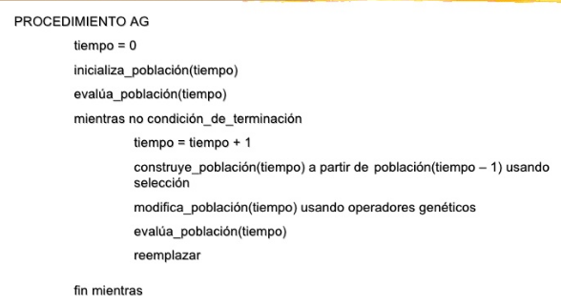

Figura 8. Algoritmo genético básico.

**Operadores Genéticos**

* Selección: Brinda oportunidades de selección a miembros mas aptos de la población, escoge miembros de la población que serán utilizados para la reproducción. Por ejemplo:

Una ruleta, esta elige los individuos, donde los mas aptos tienen mayor probabilidad de ser escogidos.

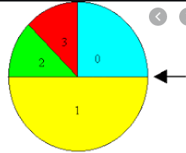

Figura.9 Ruleta Aleatoria.

* Cruza: Une los cromosomas de dos padres para formar dos descendientes. Por ejemplo:

Cruza de un punto, toma dos individuos y corta sus cromosomas en una posición seleccionada al azar, para producir dos segmentos anteriores y dos posteriores, los posteriores se intercambian para obtener cromosomas nuevos.

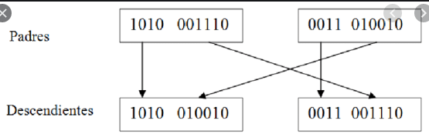

Figura 10. Cruce.

* Mutación: Modifica de forma aleatoria uno o mas genes del cromosoma de un descendiente.

El gen numero 5 es el nuevo gen mutado.

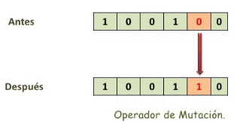

Figura 11. Mutación Sencilla.

* Reemplazo: Se insertan los hijos en la población, por ejemplo eliminando el individuo más débil o al azar.

**Fases**

* Inicialización
* Evaluación
* Repetición
* Selección
* Cruce
* Mutación
* Evaluación
* Reemplazo

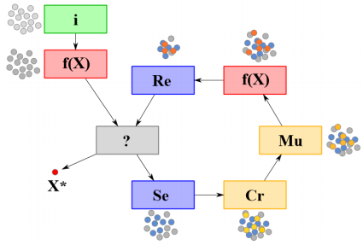

Figura 12. Fases de los algoritmos genéticos

* 1. DEEP LEARNING

El Deep Learning trata de un aprendizaje profundo y automático que se utiliza para resolver problemas muy complejos y que normalmente implican grandes cantidades de datos.

Su aplicación requiere de un enorme conjunto de información y una potente capacidad de procesamiento. Actualmente, se utiliza en el reconocimiento de voz, el procesamiento del lenguaje natural, la visión artificial y la identificación de vehículos en los sistemas de asistencia al conductor.

En el Machine Learning se utilizan matrices y notaciones vectoriales para referirnos a los datos, de la siguiente forma:

* Cada fila de la matriz es una muestra, observación o dato puntual.
* Features: Cada columna es una característica (o atributo), de la observación mencionada en el punto anterior.
* Label: En el caso más general habrá una columna, que llamaremos objetivo, etiqueta o respuesta, y que será el valor que se pretende predecir.

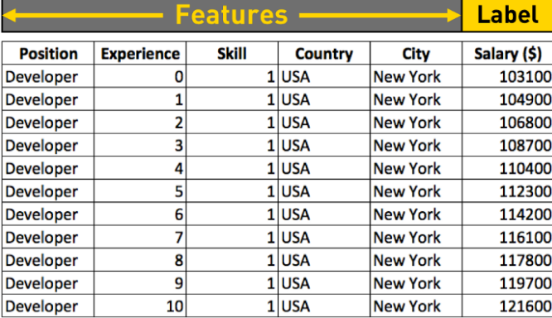

Figura 13. Matrices y notaciones vectoriales del Machine Learning.

**Tipos de Machine Learning**

Aprendizaje Supervisado: Los modelos aprenden de resultados conocidos y realizan ajustes en sus parámetros interiores para adaptarse a los datos de entrada. Una vez el modelo es entrenado adecuadamente, los parámetros internos son coherentes con los datos de entrada y los resultados de la batería de datos de entrenamiento, el modelo podrá realizar predicciones adecuadas ante nuevos datos no procesados previamente.

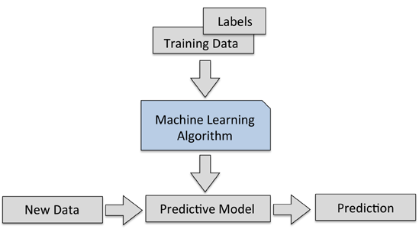

Figura 14. Estructura del Machine Learning.

Existen dos aplicaciones de aprendizaje supervisado:

* **Clasificación:** Es una subcategoría de aprendizaje supervisado, el objetivo es predecir las clases categóricas (valores discretos, no ordenados, pertenencia a grupos). El ejemplo típico es la detección de correo spam, que es una clasificación binaria (un email es spam, el valor “1” o no lo es valor “0”). También hay clasificación multiclase, como el reconocimiento de caracteres escritos a mano (donde las clases van de 0 a 9).
* Regresión: Se utiliza para asignar categorías a datos sin etiquetar. En este tipo de aprendizaje tenemos un número de variables predictoras (explicativas) y una variable de respuesta continua (resultado), tratan proporcionar un resultado continuo.

**Aprendizaje No Supervisado**

Esta trata con datos sin etiquetar cuya estructura es desconocida. El objetivo será la extracción de información significativa, sin la referencia de variables de salida conocidas, y mediante la exploración de la estructura de dichos datos sin etiquetar. Las categorías más importantes son:

**Agrupamiento ó Clustering: Agrupa una serie de vectores de acuerdo a un criterio.** Cada grupo es un conjunto de objetos similares que se diferencia de los objetos de otros grupos.

Reducción dimensional: Trabaja con datos en los que cada observación se presenta con alto número de características, es decir, que tienen alta dimensionalidad. Este hecho es un reto para la capacidad de procesamiento y el rendimiento computacional de los algoritmos de Machine Learning. La reducción dimensional es una de las técnicas usadas para mitigar este efecto.

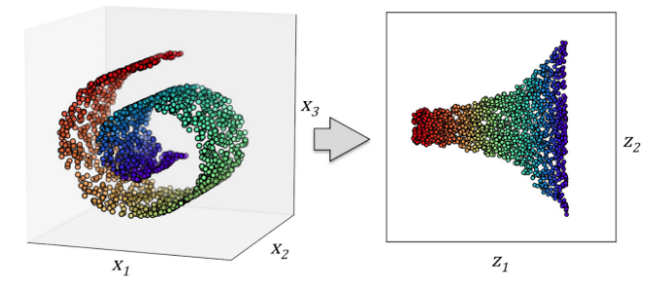

Figura 15. Reducción dimensional.

En el Deep learning un tipo de técnica a trata es:

**Aprendizajes reforzados**

Es una de las ramas más importantes del aprendizaje profundo. Se enfoca en construir un modelo con un agente que mejora su rendimiento, basándose en la recompensa obtenida del entorno con cada interacción que se realiza. La recompensa es una medida de lo correcta que ha sido una acción para obtener un objetivo determinado. El agente utiliza esta recompensa para ajustar su comportamiento futuro, con el objetivo de obtener la recompensa máxima.

Ejemplo: la maquina de ajedrez, donde la persona decide entre una serie de posibles acciones, dependiendo la posición del tablero, y la recompensa se recibe según el resultado final de la partida.

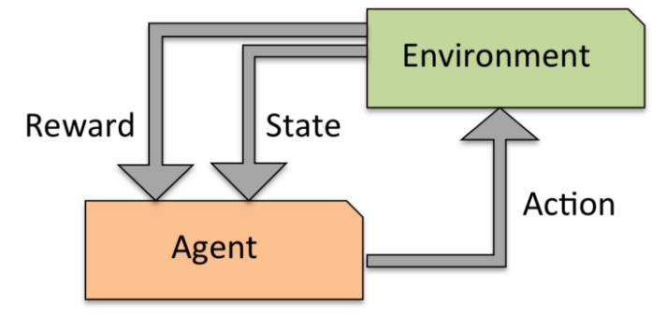

Figura 16. Aprendizaje Reforzado.

REFERENCIAS

Referencias en la Web:

[1]

<https://computerhoy.com/reportajes/tecnologia/inteligencia-artificial-469917>

[2]

<https://www.redalyc.org/pdf/3821/382138367007.pdf>

[3]

<https://es.wikipedia.org/wiki/L%C3%B3gica_difusa>

[4]

<https://classroom.google.com/u/0/c/MTQzMzU0NDczNDI5/p/MTQzNTg5NzY2Mzc0/details>

[5]

<https://es.slideshare.net/mentelibre/algoritmos-genticos>

[6]

<https://medium.com/datos-y-ciencia/introduccion-al-machine-learning-una-gu%C3%ADa-desde-cero-b696a2ead359>